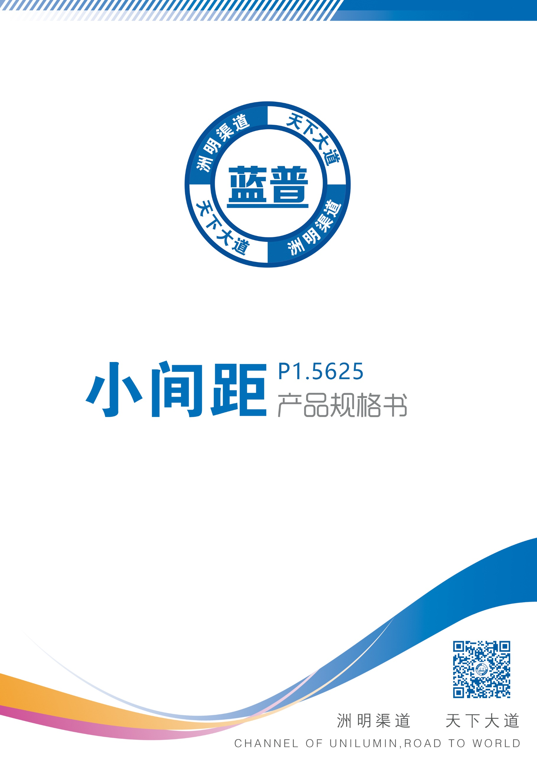

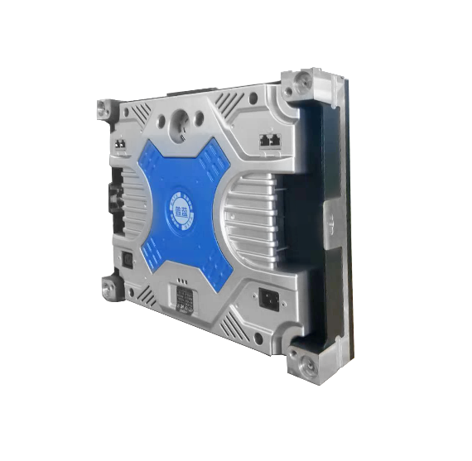
箱体尺寸图
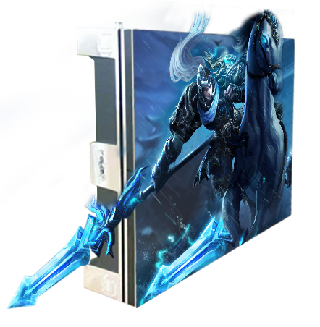

小间距系列模组优势
（1）模组设计带有过压保护电路，保证IC和LED稳定工作，提高显示屏稳定性，延长显示屏使用寿命。
（2）支持FLASH存储校正数据到模组,更换备用模组无需重新校正，省时省力。
（3）使用高刷新高灰度PWM芯片，低亮高灰，对比度高，显示色彩绚丽逼真。
_{控制方面：}
（1）支持接收卡双备份（可定制），一路信号异常时另外一路信号实时进行补充，保证显示屏信号正常不黑屏。
（2）支持电源双备份（可定制），一个电源异常时另外1个电源实时进行补充，保证显示屏供电正常不黑屏。
_{结构方面：}
_{模组，接收卡，开关电源，均可实现完全前维护及完全后维护。}

产品技术参数表
参数名称 |  | 产品参数
模组组成 | 像素结构 | SMD1010 三合一LED
模组组成 | 像素间距（mm） | 1.5625
模组组成 | 模组分辨率（W×H） | 128X96=12288
模组组成 | 模组尺寸（mm） | 200（W）×150（H）X12（D）
模组组成 | 模组重量（kg） | 0.25
模组组成 | 模组最大功耗（W） | ≤30
箱体组成 | 箱体模组组成（W×H） | 2×2
箱体组成 | 箱体分辨率（W×H） | 256×192
箱体组成 | 箱体尺寸（含模组）（mm） | 400（W）×300（H）×100（D）
箱体组成 | 箱体面积（m²） | 0.12
箱体组成 | 箱体重量（kg） | 5-6
箱体组成 | 箱体像素密度（点/m²） | 409600
箱体组成 | 箱体平整度（mm） | ≤0.1
箱体组成 | 维护方式 | 前后均能全维护
箱体组成 | 箱体材质 | 压铸铝
光学参数 | 单点亮度校正 | 支持
光学参数 | 单点色度校正 | 支持
光学参数 | 白平衡亮度（nits） | ≥600
光学参数 | 色温（K） | 6500-13000可调
光学参数 | 视角（水平/垂直°） | 160/160
光学参数 | 发光点中心距偏差 | <3%
光学参数 | 亮度/色度均匀性 | ≥97%
光学参数 | 对比度 | 5000:1
电气参数 | 最大功耗（W/m²） | 1000
电气参数 | 平均功耗（W/m²） | 300
电气参数 | 供电要求 | AC90~132V/ AC186~264V，频率47-63（Hz）
电气参数 | 安全特性 | GB4943/EN60950
处理性能 | 换帧频率（Hz） | 50&60
处理性能 | 驱动方式 | 恒流驱动，32扫
处理性能 | 灰度级别 | 16384
处理性能 | 刷新率（Hz） | ≥1920/3840
处理性能 | 颜色处理位数 | 14bit
处理性能 | 视频播放能力 | 2K高清，4K超高清画面
使用参数 | 寿命典型值（hrs） | 100,000H
使用参数 | 工作温/湿度范围（℃/RH） | -10 –40 / 10%-80%RH（无结露）
使用参数 | 存储温/湿度范围（℃/RH） | -20– 60 / 10%-85%RH（无结露）
使用参数 | 适用标准 | CCC

注：1.以上参数为典型值或推荐值 2.产品参数或配置调整恕不另行通知 3.以上内容最终解释权归深圳蓝普科技有限公司所有

